Prof : | Classe : | Date : XX avril 2020

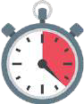
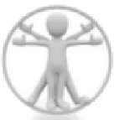
Préparation
- Disposer d’un espace libre, sans obstacle, sans toucher quoi que ce soit en position debout et allongée, jambes et bras tendus.
- Sol non glissant.
- Tenue adaptée, comme en EPS, avec des chaussures lacées.
- Certains exercices nécessitent un chronomètre, tu peux utiliser une montre, un réveil, une horloge, un minuteur ou à défaut, compter dans ta tête.

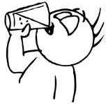
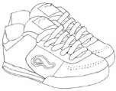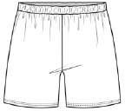
Principes de travail
- Conserver le plus possible le dos droit.
- Cesser l’exercice si une douleur articulaire est ressentie.
- La douleur musculaire quant à elle est « normale », cela veut dire que le travail est efficace.

Pense à boire de l’eau régulièrement : avant, pendant et après la séance.
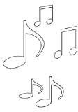
Tu peux travailler en musique, c’est plus agréable et plus motivant !

Pour rester en forme, ces exercices doivent s’associer à une bonne alimentation, un temps de sommeil suffisant ainsi que d’autres activités si tu le peux : du vélo, de la marche, de la course à pied dans ton quartier !
 | Partie 1 – Échauffement
20 montées de genoux  sur place |  | 20 talons- fesses sur  place | 20 sauts alternés jambe/bras  opposés | 10 jumping-jack | 10 flexions complètes  des jambes | 10 secondes de course rapide  sur place
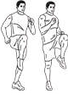 |  | 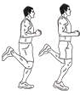 | 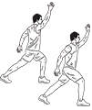 | 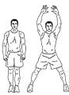 | 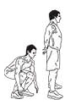 | 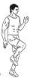
Le genou doit monter bien haut. |  | Le talon vient toucher la fesse. | Sauts sur place en alternant bras  droit / jambe gauche et bras gauche /  jambe droite. | Alterner jambes et bras serrés puis jambes et bras écartés. | Garder le dos droit et aller toucher le sol avec les mains. | Sprint sur place en utilisant les bras.

 | Partie 2 – Cardio
10 jump-squat |  | 10 mountain climber | 10 sauts groupés | 10 tap-tap pieds | 10 cloche-pieds latéraux
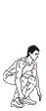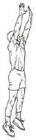 |  | 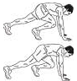 | 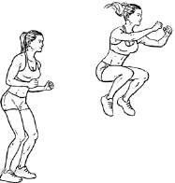 | 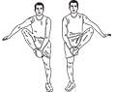 | 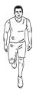
Garder le dos droit et aller toucher le sol avec les mains puis pousser vers  le haut. |  | En position pompe, ramener les genoux vers la poitrine en alternant genou  droit puis gauche. | Sauter sur place en élevant les genoux à la poitrine.  Attention à la réception. | Toucher l’intérieur du pied droit avec la main gauche et inversement en enchaînant les actions. | Sauter à cloche-pied de droite à gauche avec un déplacement d’environ 30 cm.

 | Partie 3 – Renforcement musculaire – Spécifique
30  secondes chaise dos au mur |  | 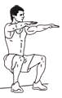 | - Le dos contre un mur, se fléchir jusqu’à obtenir un angle droit sous les genoux, talons des pieds au sol.  - Maintenir cette position de chaise pendant 30 secondes en continuant à bien respirer.  - Les bras tendus vers l’avant si c’est facile.
10 coups droits |  | 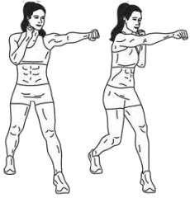 | - Départ « en garde ».  - Tendre un bras devant soi puis ramener le poing en garde.  - Répéter ce mouvement 10 fois de chaque bras.
10  touchers épaules |  | 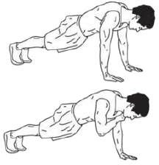 | - Départ en position pompe.  - Toucher une épaule avec la main opposée.  - Répéter le mouvement 10 fois en alternant toucher épaule droite / toucher épaule gauche.
30  secondes araignée |  | 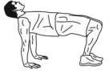 | - En appui sur les pieds et les mains à plat, dos vers le sol.  - Élever le bassin et conserver l’alignement genoux- bassin-épaules.  - Maintenir cette position 30 secondes.
20  superman alternés |  | 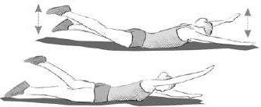 | - Départ position allongée sur le ventre, jambes et bras tendus, serrés.  - Élever jambe et bras opposés alternativement.  - Réaliser 20 répétitions.
Répète chaque exercice une deuxième fois pour bien renforcer chaque muscle travaillé.

 | Partie 4 – Étirements (Maintien de chaque position 10 secondes)
Triceps |  | Quadriceps | Dorsaux | Ischio-jambiers | Adducteurs
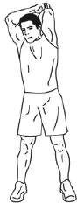 |  | 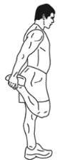 | 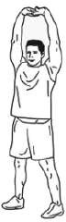 | 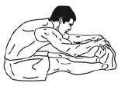 | 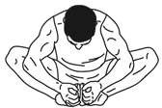
Pense à alterner côté droit et côté gauche.

Continuité pédagogique en EPS – mars 2020 PERRET / BEURET, prof EPS clg FELIX - Soula

